Cet aide-mémoire est un complément des fiches utilisateurs et des vidéos tutoriels disponibles sur le site de diffusion et sur Eduscol.
1 – Présentation du livret Scolaire Unique
Le livret scolaire unique numérique a été créé :
- Pour appliquer la loi n°2013-595 du 08 juillet 2013 d’orientation et de programmation pour la refondation de l’école de la République, afin de rendre compatibles les livrets scolaires numériques de l’école et du collège et ainsi fluidifier la liaison entre les systèmes des deux degrés
Pour répondre à une demande forte des utilisateurs ; les enseignants souhaitent un outil de suivi pluriannuel de l’appropriation du socle. Le LSU permet aujourd’hui la restitution et l’édition des bilans périodiques et de fin de cyle.
Il sera à termes composé des modules suivants :
- Restitution et édition des bilans périodiques et des bilans de fin de cycle de l’élève
- Attestations officielles (ASSR, Natation, …)
- Validation du socle
- Tableau de bord de suivi :
- De la situation de l’élève par domaine d’enseignement ;
- Du niveau d’acquisition du socle commun par classe ;
- Du suivi pédagogique de la classe par positionnement.
L’application LSU est obligatoire. L’élève doit disposer d’un livret :
- En quittant un établissement (école ou collège)
- En quittant une académie
- A la fin de chaque cycle scolaire

Cependant, il est préconisé de renseigner le Livret Scolaire Unique à chaque fin de période pédagogique pour une meilleure restitution des données du bilan de l’élève.

2 - Acteurs de l’application LSU pour le second degré:
Chef d’établissement et son adjoint :
- Effectuer les différents paramétrages et mises à jour
  - Définir le paramétrage par classe (choisir la source de données)
  - Pour les divisions en mode ‘Saisie manuelle’ :
- Paramétrer les Périodes/périodicités
- Sélectionner le Type de positionnement
- Cocher l’Affichage du niveau de maitrise des composantes du socle
- Effectuer les imports depuis les logiciels de suivi des acquis (si utilisation de SCONET NOTES ou autre éditeur privé) ;
- Vérifier la complétude des bilans dans LSU ;
- Verrouiller puis éditer les bilans périodiques ;
- Publier les bilans complets lors du conseil de classe dans le téléservice LSU-2D ;
- Editer les bilans périodiques verrouillés ;
- Transférer les bilans d’un élève provenant d’une autre académie ;
Enseignants
- Consulter les bilans périodiques ;
- Sélectionner les principaux éléments de programme travaillés,
- Saisir les acquis scolaires des élèves ; les appréciations, le positionnement.
- Saisir les enseignements pratiques interdisciplinaires ;
- Saisir les accompagnements personnalisés ;
- Saisir les parcours éducatifs.
Conseiller principal d’éducation
- Consulter le livret de l’élève
- Saisir les données de vie scolaire des élèves, les parcours éducatifs, les enseignements pratiques interdisciplinaires ainsi que les accompagnements personnalisés ;
Conseiller d’Orientation Psychologue
- Consulter le livret de l’élève au sein de l’établissement ou depuis le CIO
Proviseur de lycée
- Consulter le livret de l’élève de seconde au sein du lycée.
Enseignant de lycée
- Consulter le livret des élèves des classes de seconde pour lesquelles il a des services.
Elèves et familles
- Consulter, sauvegarder et télécharger, quel que soit le parcours géographique sur le territoire ou le type d’établissement, public ou privé, que l’élève fréquente :
- Les bilans périodiques de l’année en cours ainsi que ceux de toute la scolarité;
3 - Pré-requis :
Le chef d’établissement doit
- Exporter les structures et services depuis STS-Web vers SIECLE BEE
- Echanger les liens élèves-groupes depuis les logiciels d’emploi du temps (lorsqu’ils sont utilisés) vers SIECLE BEE et affecter les élèves
- Affecter les élèves dans les divisions (il est conseillé également de les affecter dans les groupes) dans SIECLE BEE
- Inscrire les élèves dans les options (SIECLE BEE)
- Créer les périodes pédagogiques dans le module SIECLE Commun pour le mode Import depuis Sconet-Notes.
4 - Chronologie des opérations à effectuer dans LSU
En début d’année scolaire, le chef d’établissement doit :
- Vérifier/effectuer le paramétrage par classe.
Par défaut :
  - La source de données est positionnée sur « Import Editeurs »
  - Le type de positionnement « Avec notes sans moyenne de classe »
  - Sans affichage du niveau de maitrise des domaines du socle
- Créer les périodes pédagogiques pour les classes paramétrées en ‘Saisie manuelle’
Le changement de paramétrage par classe peut entrainer la suppression des bilans non verrouillés. Merci de prendre toutes les précautions avant de procéder à de telles modifications.

En fonction du mode de paramétrage choisi par classe, les usages changent :
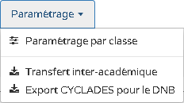
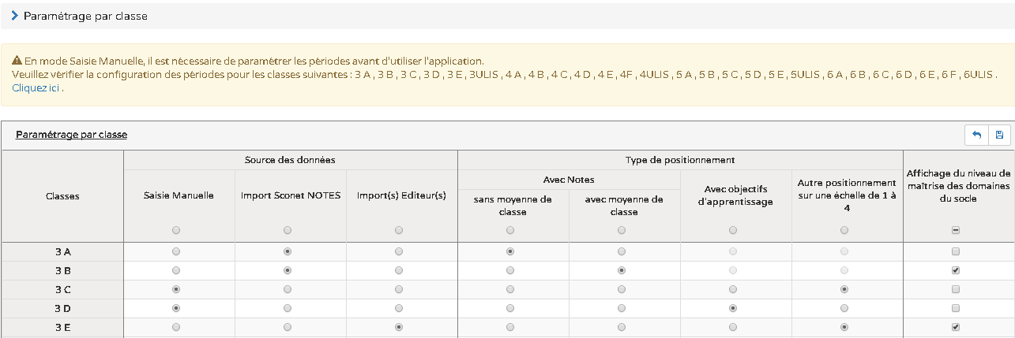

1 - Import depuis SIECLE Notes (en attendant la livraison de SIECLE évaluation prévue pour la rentrée 2018/2019).
Flux des échanges pour le mode Import Sconet_Notes
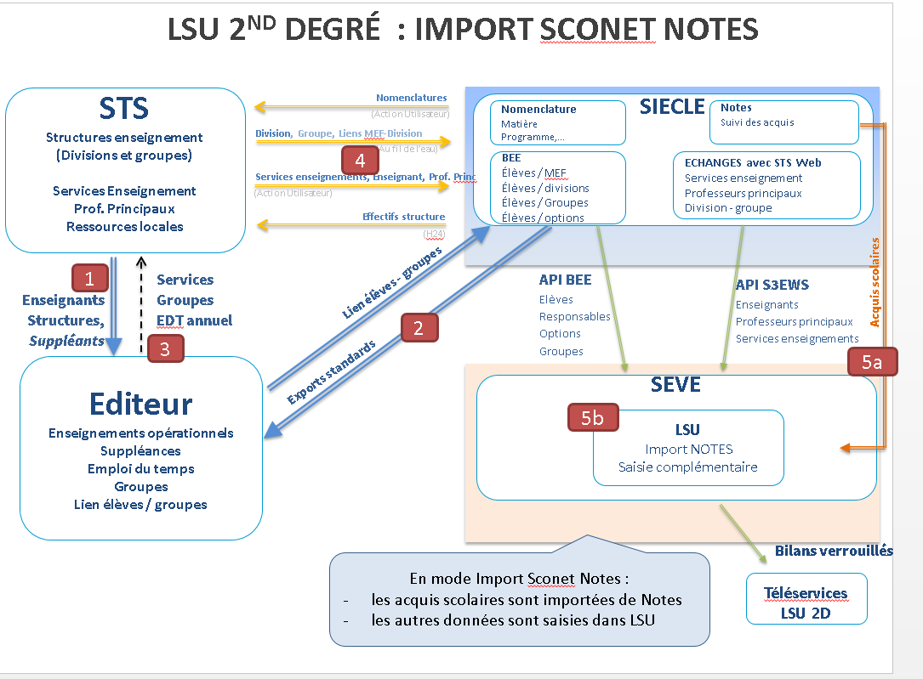
: Si vous utilisez SCONET NOTES vous devez positionner la source de données sur Import Sconet-Notes (cf, image d’écran ci-dessus) (en aucun cas sur Saisie manuelle).Il faut effectuer un premier import depuis Sconet Notes AVANT d’entamer toute action de saisie de bilan dans LSU pour les structures concernées.

- Au cours de la période pédagogique :
- Dans SIECLE Notes, les enseignants saisissent les notes des élèves en responsabilité.
- Dans LSU, les enseignants peuvent consulter le livret de l’élève : les bilans périodiques des périodes précédentes.
- A la fin de la période pédagogique
- Dans SIECLE Notes :
  - les enseignants saisissent l’appréciation périodique par discipline et le chef d’établissement exporte les éléments pour le bilan périodique (génération d’un fichier xml).
  - Le professeur principal ou le chef d’établissement saisit l’appréciation générale périodique de l’élève.*
- Dans LSU :
  - le chef d’établissement importe les éléments du bilan périodique
  - les enseignants peuvent compléter les données par la sélection des des éléments du programme, des parcours pédagogiques, des EPIs (Enseignement Pratique Interdisciplinaires), des AP (Accompagnement Personnalisé),…
  - le chef d’établissement (ou le Conseiller principal d’éducation) saisit les données de vie scolaire si l’établissement n’utilise pas le module Vie scolaire. Le professeur principal ou le chef d‘établissement évalue le niveau de maitrise de chaque élève pour chacun des huit domaines du socle.
- A la fin de la période pédagogique lors de la tenue du conseil de classe
- Dans LSU, le chef d’établissement (ou le professeur principal) dirige le conseil de classe, verrouille les bilans complets et les édite.
Les parents d’élèves (responsables) peuvent consulter/télécharger le(s) bilan(s) périodique(s) de leur(s) enfants via le télé service.

2 - Import depuis un autre logiciel de suivi : Ce mode d’import concerne les éditeurs privés validés par LSU. La liste des éditeurs validés est disponible sur le site de diffusion de Nancy-Metz, elle est mise à jour régulièrement.
Flux des échanges pour le mode Import Editeurs
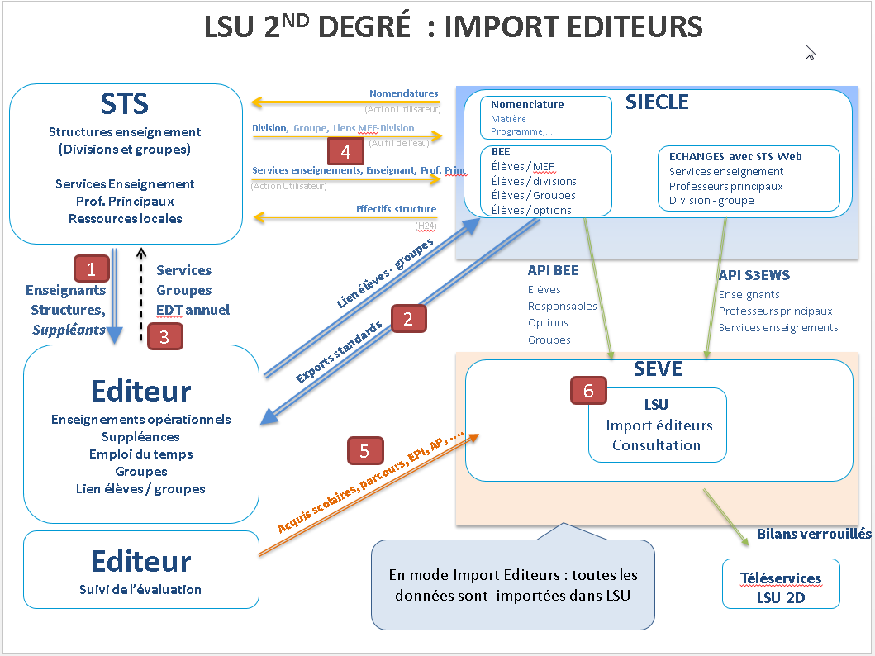
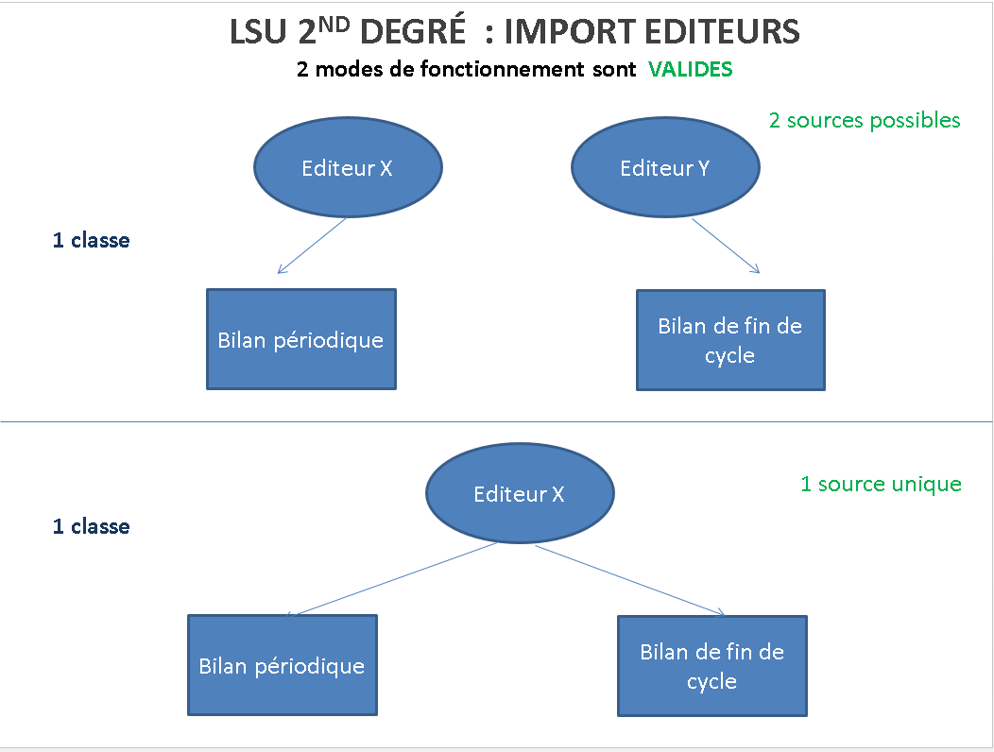
- Au cours de la période pédagogique :
- Dans le logiciel de suivi des acquis, les enseignants évaluent et suivent le travail des élèves en leur responsabilité (structures pour lesquelles ils ont des services d’enseignement).
- Dans LSU, les enseignants peuvent consulter les livrets des élèves en leur responsabilité : bilans périodiques des périodes précédentes et le bilan du cycle.
- A la fin de la période pédagogique :
- Dans le logiciel de suivi, les bilans complets sont exportés (génération d’un XML)
- Dans LSU, le chef d’établissement importe les données des bilans périodiques (complets et non modifiables), il les édite.
- En cas d’anomalie, il peut consulter l’historique des imports.
- Les parents d’élèves (responsables) peuvent consulter/télécharger le(s) bilan(s) périodique(s) et de cycle de leur(s) enfants via le télé service.

Attention, en cas d’erreur dans les données des élèves, la correction doit se faire dans le logiciel éditeur suivie d’un nouvel import dans LSU afin de mettre à jour les données.

3 - Saisie manuelle :
Flux des échanges pour le mode Saisie manuelle
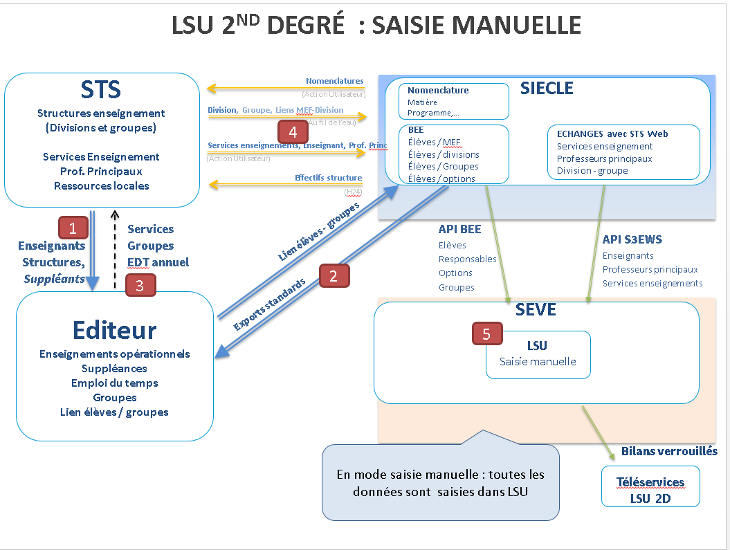
En mode saisie manuelle, le paramétrage des périodes est indispensable pour les classes ayant opté pour ce mode de fonctionnement.
Ce type de paramétrage a été conçu spécifiquement pour les établissements/écoles n’utilisant pas de logiciel de suivi des acquis (majoritairement les écoles du premier degré), en aucun cas pour les classes travaillant avec Sconet Notes ou un autre éditeur.
- Au cours de la période pédagogique :
- Dans LSU, les enseignants peuvent consulter le livret des élèves en leur responsabilité : Bilans périodiques de la période en cours et des périodes précédentes.
- Vers la fin de la période pédagogique :
- Les enseignants préparent les bilans périodiques, ils saisissent dans LSU :
- les éléments du programme travaillés durant la période ;
- les acquis scolaires par discipline;
- Une appréciation spécifique à l’élève et une collective au groupe par EPI créé au préalable dans le menu Paramétrage des EPI ;
- Une appréciation spécifique à l’élève et une collective au groupe par accompagnement Personnalisé créé au préalable dans le menu Paramétrage des AP ;
- les parcours éducatifs ;
- L’évaluation du niveau de maitrise de chaque élève pour chacun des huit domaines du socle.

- Dans LSU, le chef d’établissement (ou le professeur principal) saisit une appréciation générale par élève pour la période ;
- Dans LSU, le chef d’établissement (ou le Conseiller principal d’éducation) saisit les données de vie scolaire ;
- A la fin de la période pédagogique :
- Le chef d’établissement dirige le conseil de classe
- Dans LSU, le chef d’établissement verrouille les bilans périodiques (complets);
- Dans LSU, le chef d’établissement édite les bilans périodiques ;
- Les parents d’élèves (responsables) peuvent consulter /télécharger le(s) bilan(s) périodique(s) de leur(s) enfants via le télé service.

- Tout au long de l’année scolaire, et indépendamment du mode de paramétrage :
- le Chef d’établissement peut :
- Synchroniser les adonnées avec siècle base élèves ;
- Transférer les élèves nouvel arrivant d’une autre académie ;
- Consulte la situation pédagogique de l’élève par domaine ;
- Consulter le niveau d’acquisition du socle commun par classe ;
- Consulter le suivi pédagogique de la classe par positionnement ;
- Supprimer les bilans périodiques ;
- Supprimer les bilans de cycle ;
- Synchroniser les attestations
  - Consulter/modifier, supprimer/éditer les attestations
- Supprimer les attestations

- A la fin de l’année scolaire :
- Le chef d’établissement :
- Exporte les bilans de fin de cycles 4 vers Cyclades ;
- Exporte les bilans de fin de cycle 4 verrouillés et les bilans périodiques verrouillés de 3ème vers Affelnet-Lycée (cette action s’effectue plutôt coté AffelNet-Lycée)

